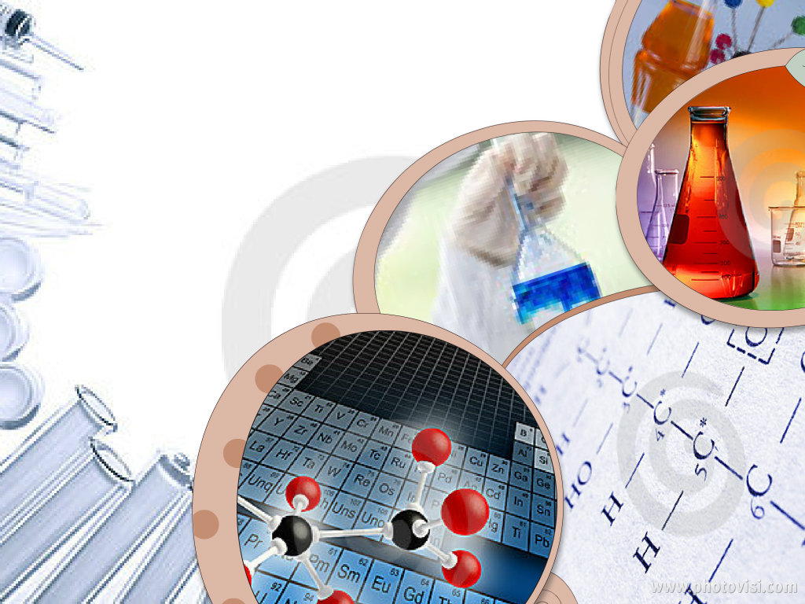

كــيــــمــياء (3)



وزارة التربية والتعليم

إدارة التجهيزات المدرسية وتقنيات التعليم –بنات

مركز التقنيات التربوية

قسم ( المختبرات )

سجل تحضير الدروس العملية المرحلة الثانوية

المادة : كيمياء (3)

نظام المقررات

|  |  |  |  |  |  |  |  |  |  |
| --- | --- | --- | --- | --- | --- | --- | --- | --- | --- |
| **عنوان التجربة** | **الأدوات والأجهزة المطلوبة** | **التاريخ** | **الفصل** | **الحصة** | **المواد المستهلكة بالمقدار** | **المكان** | **توقيع المعلمة** | **نوع التجربة** | **ملاحظات** |
| **(1)**  **الفصــل الســادس**  **تــجربـة استهـلاليـــة**  **كيف تؤثر السوائل المختلفة في سرعة كرة تتحرك فيها ؟**  **صــ 11** | **100 مل** من الماء ، زيت نباتي .  مسطرة مدرجة .  ساعة إيقاف - مخبار مدرج .  كرة زجاجية صغيرة  جدول لتدوين البيانات . |  | **2/1** |  |  |  |  |  |  |
|  | **2/2** |  |  |  |  |  |
|  | **2/3** |  |  |  |  |  |
|  | **2/4** |  |  |  |  |  |

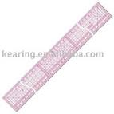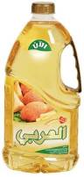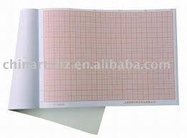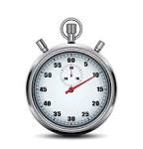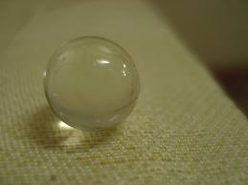

|  |  |  |  |  |  |  |  |  |  |
| --- | --- | --- | --- | --- | --- | --- | --- | --- | --- |
| **عنوان التجربة** | **الأدوات والأجهزة المطلوبة** | **التاريخ** | **الفصل** | **الحصة** | **المواد المستهلكة بالمقدار** | **المكان** | **توقيع المعلمة** | **نوع التجربة** | **ملاحظات** |
| **(2)**  **تــجــربــة**  **نـمذجـة وحـدات بنـاء البـلورة**  **صــ 35** | مجموعة أطباق من الورق المقوى .  مقص ، شريط لاصق . |  | **2/1** |  |  |  |  |  |  |
|  | **2/2** |  |  |  |  |  |
|  | **2/3** |  |  |  |  |  |
|  | **2/4** |  |  |  |  |  |

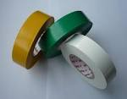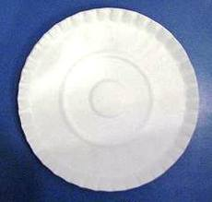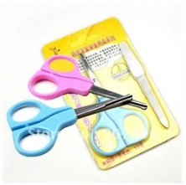

|  |  |  |  |  |  |  |  |  |  |
| --- | --- | --- | --- | --- | --- | --- | --- | --- | --- |
| **عنوان التجربة** | **الأدوات والأجهزة المطلوبة** | **التاريخ** | **الفصل** | **الحصة** | **المواد المستهلكة بالمقدار** | **المكان** | **توقيع المعلمة** | **نوع التجربة** | **ملاحظات** |
| **(3)**  **مـخــتبر الكيميــاء**  **مقــارنة معـدلات التبــخر**  **صــ 44** | ماء مقطر ، إيثانول أيزوبروبيل الكحول . أسيتون ، أمونيا ( منزلية )  5 قطارات ، قلم تخطيط -ساعة ايقاف.  5 أكواب بلاستيك صغيرة -ورقة شمعية |  | **2/1** |  |  |  |  |  |  |
|  | **2/2** |  |  |  |  |  |
|  | **2/3** |  |  |  |  |  |
|  | **2/4** |  |  |  |  |  |

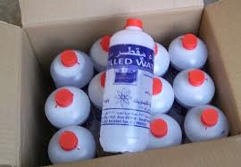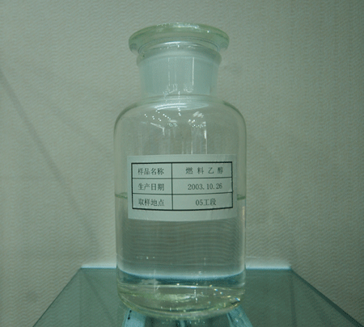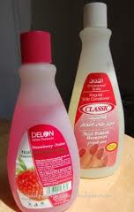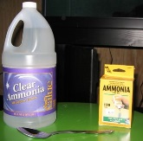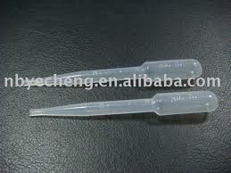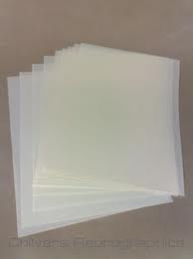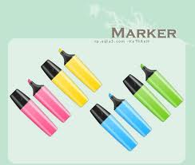

|  |  |  |  |  |  |  |  |  |  |
| --- | --- | --- | --- | --- | --- | --- | --- | --- | --- |
| **عنوان التجربة** | **الأدوات والأجهزة المطلوبة** | **التاريخ** | **الفصل** | **الحصة** | **المواد المستهلكة بالمقدار** | **المكان** | **توقيع المعلمة** | **نوع التجربة** | **ملاحظات** |
| **(4)**  **دليل التجارب العملية**  **تجربة (1)**  **نوى التجمد**  **صــــــ15** | **محلول كلوريد الكالسيوم 4مولار**  **نوى تجمد بروتينية أو حبيبات لقاح أو ملح البحر - (2) ماصة 4مل - مخبار مدرج 10مل كأس 1000مل – (2) قطارات صغيرة – (7) انابيب اختبار – حامل لأنابيب الاختبار – (3) سدادات فلين – ملصقات – ماء مقطر – ثلج مجروش – حامل حلقي – (2)مشبك انبوب اختبار - مقياس حرارة – (2) مشابك – ساق تحريك – ملعقة – ورق رسم بياني** |  | **2/1** |  |  |  |  |  |  |
|  | **2/2** |  |  |  |  |  |
|  | **2/3** |  |  |  |  |  |
|  | **2/4** |  |  |  |  |  |

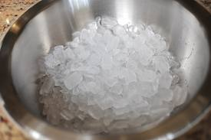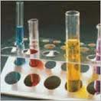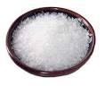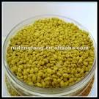

|  |  |  |  |  |  |  |  |  |  |
| --- | --- | --- | --- | --- | --- | --- | --- | --- | --- |
| **عنوان التجربة** | **الأدوات والأجهزة المطلوبة** | **التاريخ** | **الفصل** | **الحصة** | **المواد المستهلكة بالمقدار** | **المكان** | **توقيع المعلمة** | **نوع التجربة** | **ملاحظات** |
| **(5)**  **دليل التجارب العملية**  **تجربة (2 )**  **درجات الغليان**  **صـــ20** | **(2)كأس 250مل – ثلج – حبيبات الغلين (قطع بورسلان) – سخان كهربائي – حامل حلقي- ماسك – (2) أنابيب اختبار – سوائل غير معروفة – مقياس حرارة – سدادة مطاطية بثقبين – أنبوب مطاطي أو بلاستيكي 600سم** |  | **2/1** |  |  |  |  |  |  |
|  | **2/2** |  |  |  |  |  |
|  | **2/3** |  |  |  |  |  |
|  | **2/4** |  |  |  |  |  |

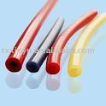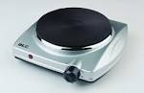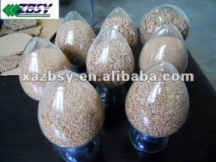

|  |  |  |  |  |  |  |  |  |  |
| --- | --- | --- | --- | --- | --- | --- | --- | --- | --- |
| **عنوان التجربة** | **الأدوات والأجهزة المطلوبة** | **التاريخ** | **الفصل** | **الحصة** | **المواد المستهلكة بالمقدار** | **المكان** | **توقيع المعلمة** | **نوع التجربة** | **ملاحظات** |
| **(6)**  **الفــصل الثـــاني**  **تــــجـربــة اســتـهــلاليـــة**  **كيف تعمل كمادة باردة ؟**  **صــ 55** | نترات البوتاسيوم .كلوريد الكالسيوم .  نترات الأمونيوم .ماء مقطر .  3 - أنابيب اختبار .  مخبار مدرج . ميزان .  مقياس درجة حرارة غير زئبقي . |  | **3/1** |  |  |  |  |  |  |
|  | **3/2** |  |  |  |  |  |
|  | **3/3** |  |  |  |  |  |
|  | **3/4** |  |  |  |  |  |

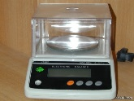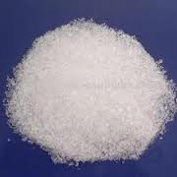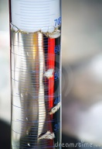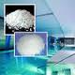

|  |  |  |  |  |  |  |  |  |  |
| --- | --- | --- | --- | --- | --- | --- | --- | --- | --- |
| **عنوان التجربة** | **الأدوات والأجهزة المطلوبة** | **التاريخ** | **الفصل** | **الحصة** | **المواد المستهلكة بالمقدار** | **المكان** | **توقيع المعلمة** | **نوع التجربة** | **ملاحظات** |
| **(7)**  **تــــجربـــــة**  **تحديد الحرارة النوعية**  **صــ 66** | 150 ماء مقطر , قطعة فلز .  كأس زجاجية سعتها 150 ml .  سخان كهربائي . ميزان .  ملقط . كأس بوليسترين  مقياس درجة حرارة غير زئبقي . |  | **3/1** |  |  |  |  |  |  |
|  | **3/2** |  |  |  |  |  |
|  | **3/3** |  |  |  |  |  |
|  | **3/4** |  |  |  |  |  |

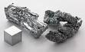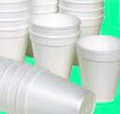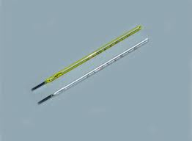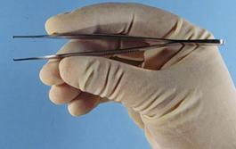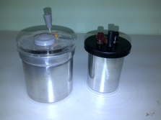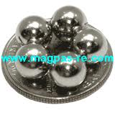

|  |  |  |  |  |  |  |  |  |  |
| --- | --- | --- | --- | --- | --- | --- | --- | --- | --- |
| **عنوان التجربة** | **الأدوات والأجهزة المطلوبة** | **التاريخ** | **الفصل** | **الحصة** | **المواد المستهلكة بالمقدار** | **المكان** | **توقيع المعلمة** | **نوع التجربة** | **ملاحظات** |
| **(8)**  **مـــختبر الــكيمــــــياء**  **قياس السعرات الحرارية**  **صــ 84** | شريحة بطاطس كبيرة أو أي طعام خيف مشابه . كأس سعتها ml 250 .  مخبار مدرج سعته 100 ml .  طبق تبخير . حامل حلقة مع حلقة  شبكة تسخين . أعواد ثقاب . ميزان .  مقياس حرارة غير زئبقي ,ساق تحريك . |  | **3/1** |  |  |  |  |  |  |
|  | **3/2** |  |  |  |  |  |
|  | **3/3** |  |  |  |  |  |
|  | **3/4** |  |  |  |  |  |

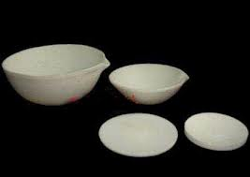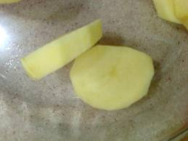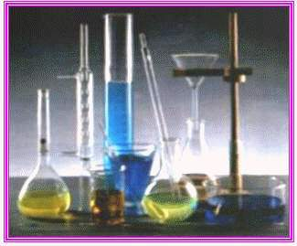

|  |  |  |  |  |  |  |  |  |  |
| --- | --- | --- | --- | --- | --- | --- | --- | --- | --- |
| **عنوان التجربة** | **الأدوات والأجهزة المطلوبة** | **التاريخ** | **الفصل** | **الحصة** | **المواد المستهلكة بالمقدار** | **المكان** | **توقيع المعلمة** | **نوع التجربة** | **ملاحظات** |
| **(9)**  **دلــيل الــتجارب الــعملية**  **تــــجربـــة 3**  **حرارة التفاعل وحرارة الذوبان**  **صــ 24** | كلوريد الأمونيوم NH4 Cl ,حمض الكبريتيك 18 MH2 SO4  حمض الهيدروكلوريك lM HCl  هيدروكسيد الصوديوم lM NaOH  مخباران مدرجان(100ml،10ml)  ثلاثة أكواب بوليسترين بلاستيكية  مقياس حرارة(ثرمومتر) ,ميزان رقمي  ساعة ايقاف , ساق تحريك زجاجيه |  | **3/1** |  |  |  |  |  |  |
|  | **3/2** |  |  |  |  |  |
|  | **3/3** |  |  |  |  |  |
|  | **3/4** |  |  |  |  |  |

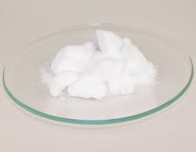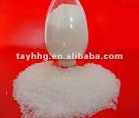 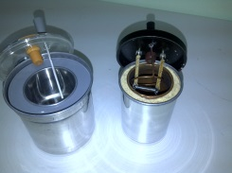

|  |  |  |  |  |  |  |  |  |  |
| --- | --- | --- | --- | --- | --- | --- | --- | --- | --- |
| **عنوان التجربة** | **الأدوات والأجهزة المطلوبة** | **التاريخ** | **الفصل** | **الحصة** | **المواد المستهلكة بالمقدار** | **المكان** | **توقيع المعلمة** | **نوع التجربة** | **ملاحظات** |
| **(10)**  **دلــيل الــتجارب الــعملية**  **تــــجربـــة 4**  **حرارة احتراق مادة الشمع**  **صــ 28** | شمعه , علبة فلزيه صغيرة , علبة فلزية كبيرة مفتوحة الطرفين , 4 صمولات فولاذية(2/1 بوصه) ميزان رقمي , مسطرة متريه , 3 مشابك ورق , ولاعة البيوتان (ولاعة غاز طويلة)  حلقة وحامل حلقه , ,ثرمومتر وماسك ثرمومتر  ساق تحريك زجاجيه , قلم تخطيط |  | **3/1** |  |  |  |  |  |  |
|  | **3/2** |  |  |  |  |  |
|  | **3/3** |  |  |  |  |  |
|  | **3/4** |  |  |  |  |  |

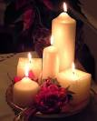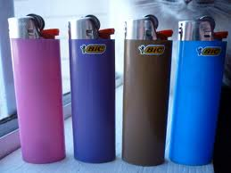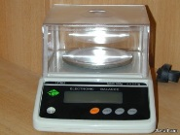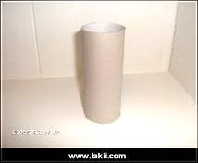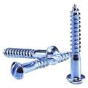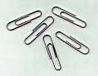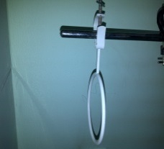

|  |  |  |  |  |  |  |  |  |  |
| --- | --- | --- | --- | --- | --- | --- | --- | --- | --- |
| **عنوان التجربة** | **الأدوات والأجهزة المطلوبة** | **التاريخ** | **الفصل** | **الحصة** | **المواد المستهلكة بالمقدار** | **المكان** | **توقيع المعلمة** | **نوع التجربة** | **ملاحظات** |
| **(11)**  **الــفصـــل الـــثالــــث**  **تـــجربــــة استـــهلاليـــة**  **كيف يمكن زياده سرعه التفاعل ؟ صـ93** | 10 ml فوق اكسيد الهيدروجين .  دورق زجاجي . عود تنظيف الأسنان  0,1gm خميرة الخبز . |  | **3/1** |  |  |  |  |  |  |
|  | **3/2** |  |  |  |  |  |
|  | **3/3** |  |  |  |  |  |
|  | **3/4** |  |  |  |  |  |

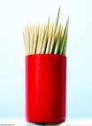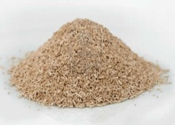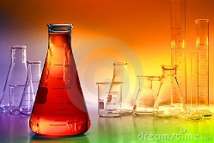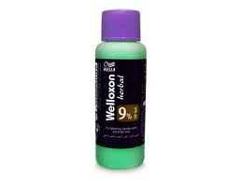

|  |  |  |  |  |  |  |  |  |  |
| --- | --- | --- | --- | --- | --- | --- | --- | --- | --- |
| **عنوان التجربة** | **الأدوات والأجهزة المطلوبة** | **التاريخ** | **الفصل** | **الحصة** | **المواد المستهلكة بالمقدار** | **المكان** | **توقيع المعلمة** | **نوع التجربة** | **ملاحظات** |
| **(12)**  **تــجربــــة**  **دراسة العلاقة بين سرعة التفاعل ودرجة الحرارة**  **صـ105** | أقراص فوارة . ميزان . ماء . كأس زجاجي سعته 250 mL .  مقياس حرارة غير زئبقي . ساعة إيقاف . سخان كهربائي . |  | **3/1** |  |  |  |  |  |  |
|  | **3/2** |  |  |  |  |  |
|  | **3/3** |  |  |  |  |  |
|  | **3/4** |  |  |  |  |  |

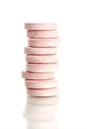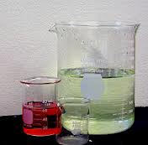

|  |  |  |  |  |  |  |  |  |  |
| --- | --- | --- | --- | --- | --- | --- | --- | --- | --- |
| **عنوان التجربة** | **الأدوات والأجهزة المطلوبة** | **التاريخ** | **الفصل** | **الحصة** | **المواد المستهلكة بالمقدار** | **المكان** | **توقيع المعلمة** | **نوع التجربة** | **ملاحظات** |
| **(13)**  **مــخـتبر الكــيميــــاء**  **تأثير التركيز في سرعة التفاعل**  **صــ 112** | ماصه مدرجه سعتها 10ml . , ماء مقطر .شريط ماغنيسيوم , مقص . ملاقط .  ساعة إيقاف . ورق صنفرة , مالئة ماصه .حامل أنابيب اختبار مسطره بلاستيكيه .  حمض الهيدروكلوريك تركيزه 6M  أنابيب اختبار قطرها 25 mm وطولها 150 mm مرقمة من 1إلى 4,ساق تحريك |  | **3/1** |  |  |  |  |  |  |
|  | **3/2** |  |  |  |  |  |
|  | **3/3** |  |  |  |  |  |
|  | **3/4** |  |  |  |  |  |

 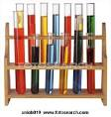 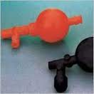 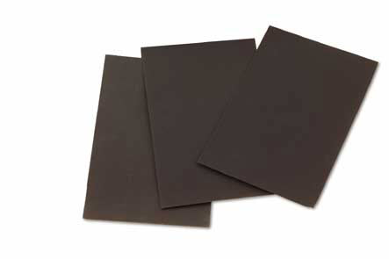   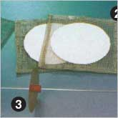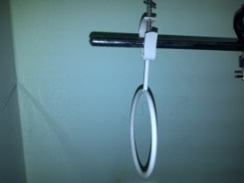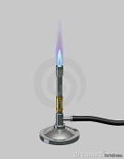

|  |  |  |  |  |  |  |  |  |  |
| --- | --- | --- | --- | --- | --- | --- | --- | --- | --- |
| **عنوان التجربة** | **الأدوات والأجهزة المطلوبة** | **التاريخ** | **الفصل** | **الحصة** | **المواد المستهلكة بالمقدار** | **المكان** | **توقيع المعلمة** | **نوع التجربة** | **ملاحظات** |
| **(14)**  **دلــيل الــتجارب الــعملية**  **تـــجربـــة 5**  **سرعة التفاعل**  **صــ 33** | شريط ماغنسيوم , ورق صنفره  حمض الهيدروكلوريك lM HCl  حمض الهيدروكلوريك 3M HCl  ثلج , انابيب اختبار (عدد8)  اربعة كؤوس مدرجة سعة كل منها 250ml  مخبار مدرج سعته 10ml ,مقياس حرارة , ساق تحريك زجاجيه ,لهب بنزن , ساعة ايقاف , مقص . حامل حلقي ,حلقة حديدية , شبكة تسخين |  | **3/1** |  |  |  |  |  |  |
|  | **3/2** |  |  |  |  |  |
|  | **3/3** |  |  |  |  |  |
|  | **3/4** |  |  |  |  |  |

|  |  |  |  |  |  |  |  |  |  |
| --- | --- | --- | --- | --- | --- | --- | --- | --- | --- |
| **عنوان التجربة** | **الأدوات والأجهزة المطلوبة** | **التاريخ** | **الفصل** | **الحصة** | **المواد المستهلكة بالمقدار** | **المكان** | **توقيع المعلمة** | **نوع التجربة** | **ملاحظات** |
| **(15)**  **دلــيل الــتجارب الــعملية**  **تــــجربـــه 6**  **مساحة السطح وسرعة التفاعل**  **صـــ 37** | خمسة اقراص فوارة مضادة للحموضه او فيتامينC  مخبار مدرج 25ml , ساعة ايقاف  انبوب اختبار (عدد18) , هاون  حامل انابيب اختبار , ساق تحريك |  | **3/1** |  |  |  |  |  |  |
|  | **3/2** |  |  |  |  |  |
|  | **3/3** |  |  |  |  |  |
|  | **3/4** |  |  |  |  |  |

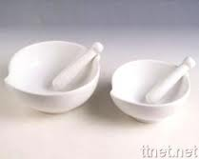

|  |  |  |  |  |  |  |  |  |  |
| --- | --- | --- | --- | --- | --- | --- | --- | --- | --- |
| **عنوان التجربة** | **الأدوات والأجهزة المطلوبة** | **التاريخ** | **الفصل** | **الحصة** | **المواد المستهلكة بالمقدار** | **المكان** | **توقيع المعلمة** | **نوع التجربة** | **ملاحظات** |
| **(16)**  **الـفصـــل الــرابــــع**  **تـــجربـــة استـــهلاليـــــة**  **ما التساوي في الاتزان ؟**  **صـ121** | ماء ., مخبار مدرج ,  كأس زجاجي سعته 100 ml .  ملون طعام .أنبوبين زجاجيين مفتوحي الطرفين لهما القطر نفسه . |  | **3/1** |  |  |  |  |  |  |
|  | **3/2** |  |  |  |  |  |
|  | **3/3** |  |  |  |  |  |
|  | **3/4** |  |  |  |  |  |

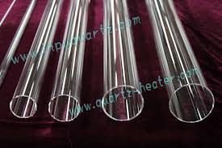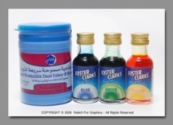

|  |  |  |  |  |  |  |  |  |  |
| --- | --- | --- | --- | --- | --- | --- | --- | --- | --- |
| **عنوان التجربة** | **الأدوات والأجهزة المطلوبة** | **التاريخ** | **الفصل** | **الحصة** | **المواد المستهلكة بالمقدار** | **المكان** | **توقيع المعلمة** | **نوع التجربة** | **ملاحظات** |
| **(17)**  **تــــجربـــة**  **التغير في موضع الاتزان**  **صــ 140** | 2مل محلول كلوريد الكوبلت  CoCl2 11  2 ) ) أنبوب اختبار .  3ml حمض الهيدروكلوريك HCl . |  | **3/1** |  |  |  |  |  |  |
|  | **3/2** |  |  |  |  |  |
|  | **3/3** |  |  |  |  |  |
|  | **3/4** |  |  |  |  |  |

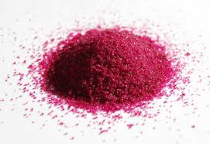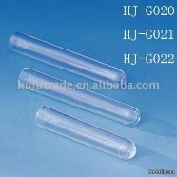

|  |  |  |  |  |  |  |  |  |  |
| --- | --- | --- | --- | --- | --- | --- | --- | --- | --- |
| **عنوان التجربة** | **الأدوات والأجهزة المطلوبة** | **التاريخ** | **الفصل** | **الحصة** | **المواد المستهلكة بالمقدار** | **المكان** | **توقيع المعلمة** | **نوع التجربة** | **ملاحظات** |
| **(18)**  **مـــختبر الكــيميـــــاء**  **المقارنة بين ثابتي حاصل الذائبية**  **صـ154** | محلول AgNO3 .  محلول NaCl .  محلول Na2 S .  3قطارات رفيعة الساق .  طبق تفاعلات بلاستيكي ذو24 فجوة |  | **3/1** |  |  |  |  |  |  |
|  | **3/2** |  |  |  |  |  |
|  | **3/3** |  |  |  |  |  |
|  | **3/4** |  |  |  |  |  |

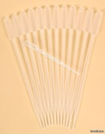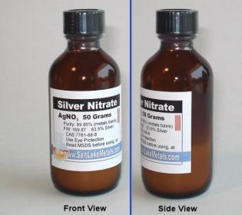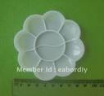

|  |  |  |  |  |  |  |  |  |  |
| --- | --- | --- | --- | --- | --- | --- | --- | --- | --- |
| **عنوان التجربة** | **الأدوات والأجهزة المطلوبة** | **التاريخ** | **الفصل** | **الحصة** | **المواد المستهلكة بالمقدار** | **المكان** | **توقيع المعلمة** | **نوع التجربة** | **ملاحظات** |
| **(19)**  **دلــيل الــتجارب الــعملية**  **تــــجربـــه 7**  **التفاعلات العكسية**  **صـــ 40** | حمض الهيدروكلوريك HCL تركيزه 12 M . 6 M .  كلوريد الحديد 111 FeCl3  تركيزه 0 . 1 M  ثيوسيانات البوتاسيوم KS CN  تركيزه 0 . 1 M  كلوريد الكوبلت 11 CoCl2  تركيزه 0 . 1 M  كلوريد الأمونيوم . كلوريد الصوديوم , أمونيا .  مخبار مدرج سعته 10 ml .  أنابيب اختبار ( عدد 2 ) .  حامل أنابيب اختبار |  | **3/1** |  |  |  |  |  |  |
|  | **3/2** |  |  |  |  |  |
|  | **3/3** |  |  |  |  |  |
|  | **3/4** |  |  |  |  |  |

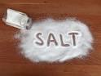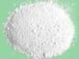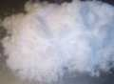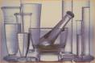

|  |  |  |  |  |  |  |  |  |  |
| --- | --- | --- | --- | --- | --- | --- | --- | --- | --- |
| **عنوان التجربة** | **الأدوات والأجهزة المطلوبة** | **التاريخ** | **الفصل** | **الحصة** | **المواد المستهلكة بالمقدار** | **المكان** | **توقيع المعلمة** | **نوع التجربة** | **ملاحظات** |
| **(20)**  **دلــيل الــتجارب الــعملية**  **تــــجربـــه 8**  **الاتزان**  **صـــ 45** | قارورة مشروب غازي ( عدد ) احداهما مبردة جدا , والأخرى عند درجة حرارة الغرفة . أربعة أنابيب اختبار مع حامل أنابيب سدادة مطاطية , مشبك أنبوبة اختبار ,مخبار مدرج سعته 10 ml .  ورقة قياس PH أو جهاز قياس الرقم الهيدروجيني PH . محلول كبريتات النحاس . محلول كربونات الصوديوم .  جمض الهيدروكلوريك .موقد بنزن . |  | **3/1** |  |  |  |  |  |  |
|  | **3/2** |  |  |  |  |  |
|  | **3/3** |  |  |  |  |  |
|  | **3/4** |  |  |  |  |  |

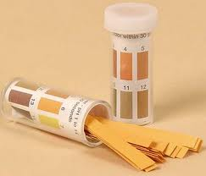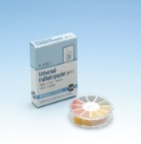 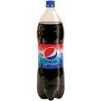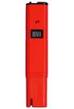 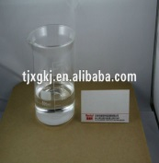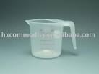

|  |  |  |  |  |  |  |  |  |  |
| --- | --- | --- | --- | --- | --- | --- | --- | --- | --- |
| **عنوان التجربة** | **الأدوات والأجهزة المطلوبة** | **التاريخ** | **الفصل** | **الحصة** | **المواد المستهلكة بالمقدار** | **المكان** | **توقيع المعلمة** | **نوع التجربة** | **ملاحظات** |
| **(21)**  **الفصــل الثــالث**  **تــجربــة استــهلاليـة**  **كيف تعد عجينة لزجة ؟**  **ص 163** | **محلول كحول البولي فينيل بتركيز 4%**  **محلول رابع بورات الصوديوم**  **بتركيز 4% ., مخبار مدرج .**  **كأس بلاستيك .ساق تحريك .قفازات .** |  | **3/1** |  |  |  |  |  |  |
|  | **3/2** |  |  |  |  |  |
|  | **3/3** |  |  |  |  |  |
|  | **3/4** |  |  |  |  |  |

|  |  |  |  |  |  |  |  |  |  |
| --- | --- | --- | --- | --- | --- | --- | --- | --- | --- |
| **عنوان التجربة** | **الأدوات والأجهزة المطلوبة** | **التاريخ** | **الفصل** | **الحصة** | **المواد المستهلكة بالمقدار** | **المكان** | **توقيع المعلمة** | **نوع التجربة** | **ملاحظات** |
| **(22)**  **تــجربـة**  **تحضير الأستر**  **ص180** | **حمض السليسلك , ميثانول .**  **حمض كبريتيك مركز ., حمام مائي ساخن**  **كأس سعتها 250 ml .**  **مخبار مدرج سعته 10 ml ,سخان كهربائي**  **ميزان + ورقة ., أنبوب اختبار , ماسك أنابيب اختبار , ماء مقطر , ماصه .**  **حامل أنابيب , طبق بتري , كرات قطنية** |  | **3/1** |  |  |  |  |  |  |
|  | **3/2** |  |  |  |  |  |
|  | **3/3** |  |  |  |  |  |
|  | **3/4** |  |  |  |  |  |

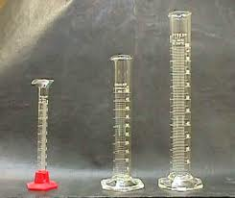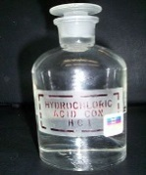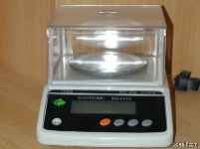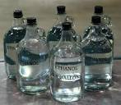

|  |  |  |  |  |  |  |  |  |  |
| --- | --- | --- | --- | --- | --- | --- | --- | --- | --- |
| **عنوان التجربة** | **الأدوات والأجهزة المطلوبة** | **التاريخ** | **الفصل** | **الحصة** | **المواد المستهلكة بالمقدار** | **المكان** | **توقيع المعلمة** | **نوع التجربة** | **ملاحظات** |
| **(23)**  **مــختبر الكـيميـــاء**    **خواص الكحولات**  **ص 196** | **ميثانول .إيثانول ( 95 % ) .**  **2 – بروبانول ( 99% ) .**  **ثيرمومتر غير زئبقي .ساعة وقف .**  **مناديل ورقية ناعمة .منشفة قماش .**  **ماصة ( عدد 5 ) .سلك ربط أو مطاطة .**  **قطعة من الورق المقوى**  **لاستعمالها كمروحة .** |  | **3/1** |  |  |  |  |  |  |
|  | **3/2** |  |  |  |  |  |
|  | **3/3** |  |  |  |  |  |
|  | **3/4** |  |  |  |  |  |

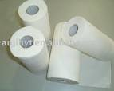

|  |  |  |  |  |  |  |  |  |  |
| --- | --- | --- | --- | --- | --- | --- | --- | --- | --- |
| **عنوان التجربة** | **الأدوات والأجهزة المطلوبة** | **التاريخ** | **الفصل** | **الحصة** | **المواد المستهلكة بالمقدار** | **المكان** | **توقيع المعلمة** | **نوع التجربة** | **ملاحظات** |
| **(24)**  **دليــل التــجارب العمــلية**    **تــجربــة 9**    **خواص الكربوهيدرات**  **ص 50** | **20% من محلول الجلكوز 20 ml**  **20% من محلول السكروز 20 ml**  **20% من محلول الفركتوز 20 ml**  **20% من محلول النشا 20 ml**  **محلول بندكت 30 ml**  **حمض الكبريتيك المركز 1ml**  **6M هيدروكسيد الصوديوم 5 ml**  **ورق تباع الشمس الأحمر**  **رقائق غليان , سخان كهربائي ,**  **كأس مدرج 250 ml , قطارة ,**  **مخبار مدرج 10 ml , ساق تحريك**  **أنابيب اختبار 10 , ملاقط كؤؤس**  **حامل أنابيب اختبار** |  | **3/1** |  |  |  |  |  |  |
|  | **3/2** |  |  |  |  |  |
|  | **3/3** |  |  |  |  |  |
|  | **3/4** |  |  |  |  |  |

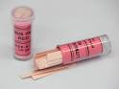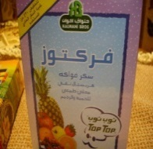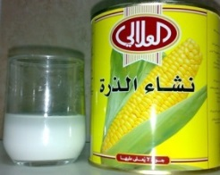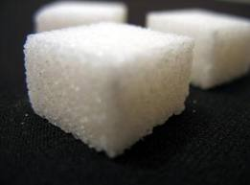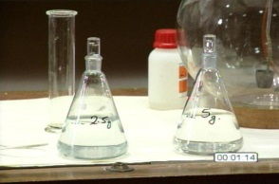

|  |  |  |  |  |  |  |  |  |  |
| --- | --- | --- | --- | --- | --- | --- | --- | --- | --- |
| **عنوان التجربة** | **الأدوات والأجهزة المطلوبة** | **التاريخ** | **الفصل** | **الحصة** | **المواد المستهلكة بالمقدار** | **المكان** | **توقيع المعلمة** | **نوع التجربة** | **ملاحظات** |
| **(25)**  **دليــل التــجارب العمــلية**  **تــجربــة10**  **تفاعلات البلمرة**  **ص 55** | **أنهيدريد الفثاليك .ايثانول الصوديوم**  **5% كلوريد الأديبويل في 25 ml هكسان حلقي .**  **50% محلول ايثانول في الماء (10% )**  **5% محلول مائي من سداسي ميثيلين ثنائي الأمين ( 25 ml ) .**  **20% هيدروكسيد الصوديوم (1 ml) جلايكول الايثلين .**  **مخبار مدرج سعه 10 ml&50ml.**  **كؤؤس مدرجة 50 ml عدد 2 .**  **حامل حلقة , ملقط , لهب بنزن .**  **ولاعة , ميزان ,أوراق وزن عدد 2**  **مقصات , سلك نحاس , أنبوب أختبار** |  | **3/1** |  |  |  |  |  |  |
|  | **3/2** |  |  |  |  |  |
|  | **3/3** |  |  |  |  |  |
|  | **3/4** |  |  |  |  |  |

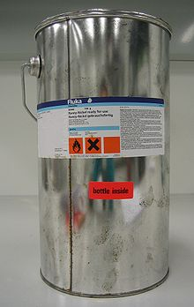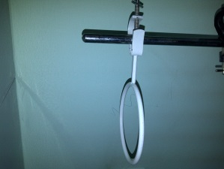

|  |  |  |  |  |  |  |  |  |  |
| --- | --- | --- | --- | --- | --- | --- | --- | --- | --- |
| **عنوان التجربة** | **الأدوات والأجهزة المطلوبة** | **التاريخ** | **الفصل** | **الحصة** | **المواد المستهلكة بالمقدار** | **المكان** | **توقيع المعلمة** | **نوع التجربة** | **ملاحظات** |
|  |  |  | **3/1** |  |  |  |  |  |  |
|  | **3/2** |  |  |  |  |  |
|  | **3/3** |  |  |  |  |  |
|  | **3/4** |  |  |  |  |  |

|  |  |  |  |  |  |  |  |  |  |
| --- | --- | --- | --- | --- | --- | --- | --- | --- | --- |
| **عنوان التجربة** | **الأدوات والأجهزة المطلوبة** | **التاريخ** | **الفصل** | **الحصة** | **المواد المستهلكة بالمقدار** | **المكان** | **توقيع المعلمة** | **نوع التجربة** | **ملاحظات** |
|  |  |  | **3/1** |  |  |  |  |  |  |
|  | **3/2** |  |  |  |  |  |
|  | **3/3** |  |  |  |  |  |
|  | **3/4** |  |  |  |  |  |